# 协作app（文档管理功能）

|  |  |  |  |
| --- | --- | --- | --- |
| 版本 | 修改日期 | 修订人 | 备注 |
| v1.0 |  |  |  |
|  |  |  |  |

**目录**

**一、概要 1**

(一) 编写目的 1

(二) 术语和专业解释 1

二、业务流程 4

(一) 业务背景 4

(二) 需求范围 4

(三) 需求清单 4

(四) 需求结构 4

**三、功能说明 5**

(一) 功能性需求 5

(二) 非功能性需求 8

**四、风险分析 8**

**五、附录 8**

# 一、概要

## (一) 编写目的

方便开发人员使用。

## (二) 术语和专业解释

### 1. 社区

社区功能可以实现企业或者团队内部的私密知识在线创作与协同，让协作更高效，打造轻松流畅的工作体验。社区可以用于项目协同、知识管理、工作笔记、团队文化建设等多种场景。

### 2. 小组

小组是社区的下一级。一般公司会以部门或者项目对人员进行再次分配，这个时候就需要小组为单位的功能对文档进行承载和存档，方便部门或项目人员对文档的查阅，同时可对本小组的内容进行加密，使其他小组无法参与到本小组文档的查阅或撰写。

### 3. 通用

通用严格意义上也是社区的下一级，可以理解为是一种可以供社区所有人查阅的公共小组分类，通用库的内容一般由管理员维护管理，所有人对通用库有只读权限。

### 4. 库

库是知识内容的载体，我们依赖以库为单位进行创作与分享。

### 5. 文件夹

文件夹用于归类文档，对文档有树形管理作用。

### 6. 文档

此处的文档包含着我们产品目前版本的两大文档类型：文档和表格，为了阐述方便统一称为文档。

以下是社区、小组、通用、库、文件夹、文档的关系图：

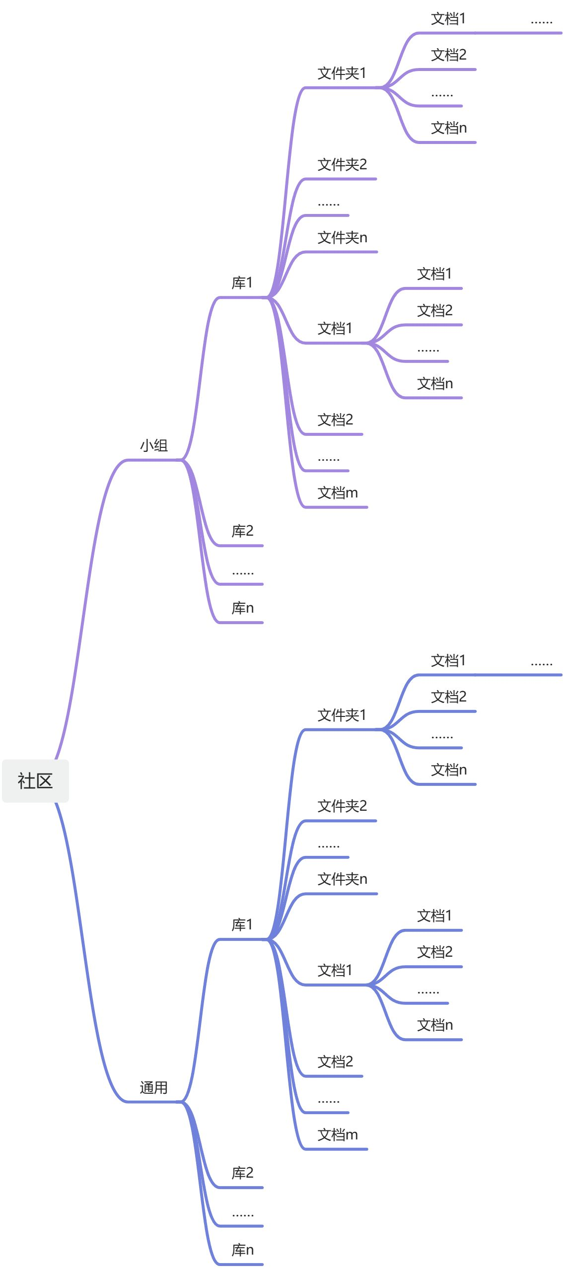

### 参考文献

暂无

## 二、业务流程

## (一) 业务背景

基建能力扩展，给予权限管理功能赋能基础。

## (二) 需求范围

1. 对社区、小组、通用、库、文件夹、文档实现层级管理；

2. 对目前已有的文档类型：文档和表格，新增点赞和评论功能。

## (三) 需求清单

|  |  |  |  |
| --- | --- | --- | --- |
| 序号 | 功能名称 | 功能描述 | 备注 |
| 1 | 层级管理 | 设置两条链路，对文档实施层级管理（增删查改） |  |
| 2 | 文档附属功能 | 对单个文档，用户可以进行点赞、评论等操作 |  |

## (四) 需求结构

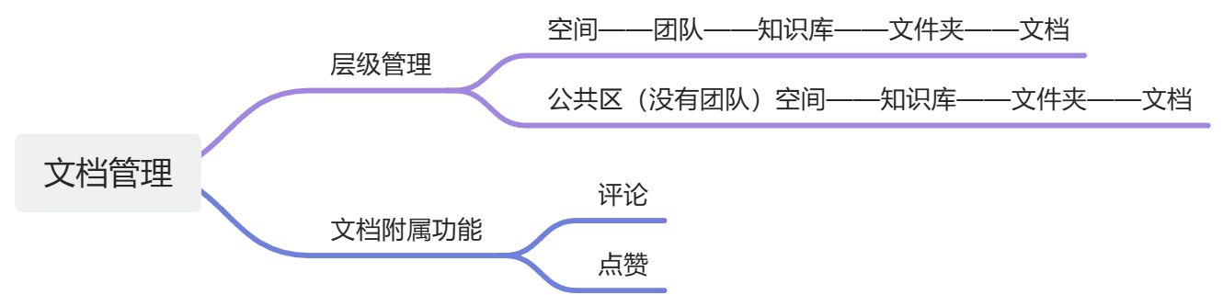

# 三、功能说明

## (一) 功能性需求

### 1. 层级管理

#### 需求描述

1. 对社区的操作

|  |  |  |
| --- | --- | --- |
| 操作 | 描述 | 备注 |
| 增 | 目前先支持一个账号只能新增一个社区，输入社区名称、社区域名生成社区 | 社区名称可修改；社区域名不可以修改且具有唯一性 |
| 删 | 删除社区，需两次确认，可24h内找回 | 24h找回操作：登录该账号进行找回确认，逾期该账号可以再次注册社区 |
| 查 | 不支持 |  |
| 改 | 包括社区信息的修改、社区内部成员的管理、社区内小组之间的管理 | 社区信息修改：社区名称、社区描述可修改 社区内部成员：分为社区成员、已离职人员，可添加成员、使一般成员离职（移出社区操作）、调整空间成员的团队、查找成员或小组 小组管理：查看小组、删除小组、查找小组、设置权限 |

1. 对小组的操作

|  |  |  |
| --- | --- | --- |
| 操作 | 描述 | 备注 |
| 增 | 输入小组名称、小组简介、添加小组成员进而新增小组 |  |
| 删 | 不支持 |  |
| 查 | 查找小组、查找小组成员 |  |
| 改 | 对小组成员的管理： 对小组内部知识库的管理： 对小组信息的管理： |  |

1. 对通用的操作

|  |  |  |
| --- | --- | --- |
| 操作 | 描述 | 备注 |
| 增 | 随着社区的新增，会随着新增通用，通用无法在社区内部再次新增，仅允许存在一个通用 |  |
| 删 | 通用无法删除 |  |
| 查 | 通用可以内部查找库 |  |
| 改 | 通用仅允许对内部的库进行增删查改 |  |

1. 对库的操作

|  |  |  |
| --- | --- | --- |
| 操作 | 描述 | 备注 |
| 增 | 新增库： 位置：1. 公共区新增；2. 小组内部新增； 新增库信息：库名称、库描述（非必选） |  |
| 删 | 删库，需两次确认 |  |
| 查 | 查找库内部的文档 |  |
| 改 | 1. 库本身信息修改 2. 库权限修改 3. 库内文档修改（位置和名称） |  |

5. 对文件夹的操作

|  |  |  |
| --- | --- | --- |
| 操作 | 描述 | 备注 |
| 增 | 新增文件夹：在库中新增 |  |
| 删 | 在库中删除文件夹 |  |
| 查 | 在库中查找文件夹 |  |
| 改 | 对文件夹命名进行修改 |  |

6.对文档的操作

|  |  |  |
| --- | --- | --- |
| 操作 | 描述 | 备注 |
| 增 | 新增文档、表格 |  |
| 删 | 删除文档、表格 |  |
| 查 | 按名称查找文档 |  |
| 改 | 改动文档名称 |  |

#### 优先级 p0

#### 数据流通说明

工作链路：

1. 以团队为主链路的工作：注册社区——注册团队——新建库——新建文档——维护文档；
2. 以通用为主链路的工作：注册社区——进入通用——新建库——新建文档——维护文档。

#### 页面需求说明

参考附录原型文档。

### 2. 文档附属功能

#### 需求描述

分为两种功能：点赞和评论，仅对文档进行点赞、评论

1. 点赞：文档在最后出现点赞图标，并显示多少人进行点赞。
2. 评论：
   1. 评论类型：
      1. 文档评论
      2. 文档最后一处进行评论
      3. 划线评论
      4. 选择段落评论
   2. 评论编辑：加粗、有序、无序、链接
3. 感知评论和点赞：
   1. 新增通知页面，通知页面可以感知空间成员对文章进行的评论和点赞；
   2. 新增动态页面，动态页面可以感知空间成员对文章进行的一切操作（新增、修改、评论、点赞）

#### 优先级

p0

#### 数据流通说明

暂无

#### 页面需求说明

参考附录原型文档。

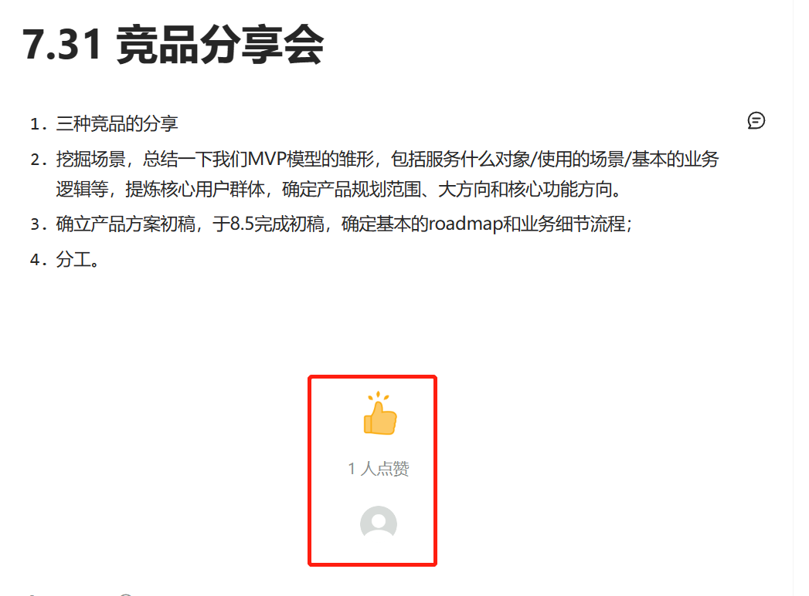

## (二) 非功能性需求

### 1. 页面设计需求

### 2. 安全性需求

# 四、风险分析

# 五、附录

原型地址：https://js.design/f/rGx85R?p=xj9Uvh3MdF